关于开展2012年度固定资产清查的通知

各部门：
根据《青岛理工大学固定资产管理办法》（青理工国资[2007]8号）的要求，定于2012年3月12日至5月11日，对我校固定资产进行清查，望各单位高度重视，按时认真完成本部门固定资产清查工作。具体安排如下：
一、部门自查（3月底之前完成）：
各部门要组织专人对本部门管理使用的固定资产进行清查。自查要求如下：
- 固定资产信息发生变化要及时在《高校固定资产管理系统》进行调整。
固定资产使用单位、使用人、存放地点等信息项发生变化的，要及时在《高校固定资产管理系统》中进行调整，做到固定资产使用单位、使用人、存放地点与实际一致！部门资产管理员可对本部门两校区的资产进行变动、管理。
2、粘贴好固定资产条形码
固定资产（不管是在用的还是拟申请报废的）条形码缺失的，按规范要求粘贴好，条形码可到资产管理科打印。（条形码粘贴规范从国资处网页办事指南栏的办事流程中下载要求）.
3、核对固定资产帐、物，做到帐、物相符
要求每个资产使用人根据本人的固定资产帐，核对实物，并签字确认。
4、上报自查结果
自查结束后，根据自查结果填报自查报告、固定资产盘盈表、盘亏表、报废申请鉴定表。报国资处资产管理科。盘亏资产必须由使用人写明原因，其中属于被盗的，必须附保卫处签字认可的报告（被盗资产已上报国资处的不用另附报告）。
二、报废鉴定和抽查（4月2日至5月11日）
国资处将根据各部门的报废申请，组织专家对拟报废固定资产进行技术鉴定，同时对各部门的自查情况进行抽查。
备注：
1、报废的固定资产由国资处统一收回，按照修旧利废、学生创新实验、公开出售等形式统一处理，其他单位和个人不得擅自处理。
2、没有通过报废鉴定的固定资产，不予报废。
三、固定资产管理系统登录
固定资产系统已升级网页版，登录网址即可进入。
用户名为固定资产系统中人员编码（6位数字），初次登录人员，密码为空。人员编码可找本部门资产管理员查询。
登录方法一：网址登录，网址:http://211.64.207.104/gxzc
登录方法二：校园网链接登录
1.登录校园网主页，点击公共服务
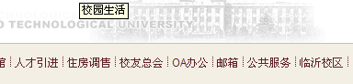
2.点击固定资产管理系统链接，即可进入系统网页
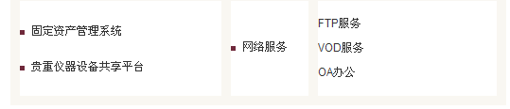

登录方法三：校园网国有资产管理处网页链接登录

1.登录校园网国有资产管理处主页，
点击右下角固定资产管理系统链接图标即可。

四、材料报送要求：
1、报送纸质材料。
四方校区报送国资处资产管理科1205房间
联系人：刘学梅，联系电话：85071787
黄岛校区报送国资处办公室，联系人：沈强，联系电话：86877117。
2、时间要求：
2012年3月9日至3月30日
备注：
1．《固定资产盘盈表》、《盘亏表》及《青岛理工大学仪器设备（家具）报废申请、鉴定表》可从国有资产管理处网页下载专区下载。
2．黄岛校区相应业务由黄岛国资办办理。

国有资产管理处
20012年3月9日

